МИНОБРНАУКИ РОССИИ
Федеральное государственное бюджетное
образовательное учреждение высшего образования
«ЧЕРЕПОВЕЦКИЙ ГОСУДАРСТВЕННЫЙ УНИВЕРСИТЕТ»

_________________Институт информационных технологий_________________
наименование института (факультета)
___________________________МПО ЭВМ________________________________
наименование кафедры _____________________________________________________________________________________
_______________Компьютерные сети и телекоммуникации__________________ наименование дисциплины в соответствии с учебным планом

ЛАБОРАТОРНАЯ РАБОТА № 5
Стандарт IPv4

Исполнитель
студент __1ПИб-02-1оп-22__
группа
___Микуцких Г. А.___
Фамилия, имя, отчество
Руководитель ___Селяничев О.Л.___
Ф.И.О. преподавателя
Оценка ________________________
Подпись ________________________

_2025_ год

- Преобразуйте каждую из этих масок в другой формат (Пример: 255.255.255.0 -> /24).

Маска подсети — это число, применяемое в паре с IP-адресом для разделения его на две части, причём двоичная запись маски содержит непрерывную последовательность единиц в тех разрядах, которые должны в IP-адресе интерпретироваться как номер сети.
Маска состоит из:
- адреса сети (Network Address) – это номер сети, который показывает к какой сети принадлежит адресат;
- адреса машины (Host Address) – это номер узла в сети, с помощью которого хост-часть идентифицирует сетевое устройство в этой сети.

255 = 2⁸ – 1 = 1111 1111

255.240.0.0 → 11111111.11110000.00000000.00000000 → /12
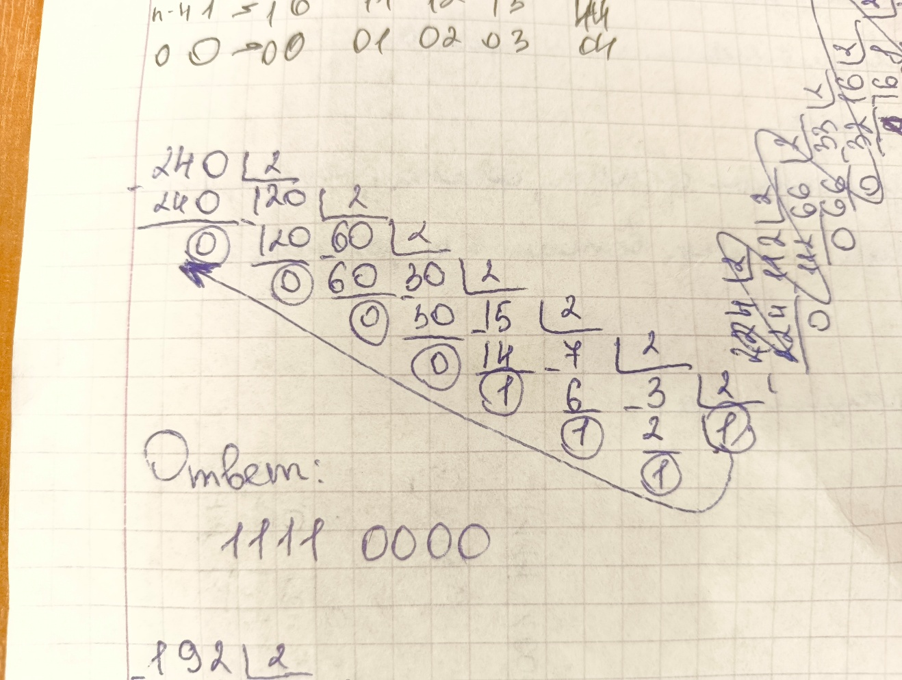

255.255.192.0 → 11111111.11111111.11000000.00000000 → /18
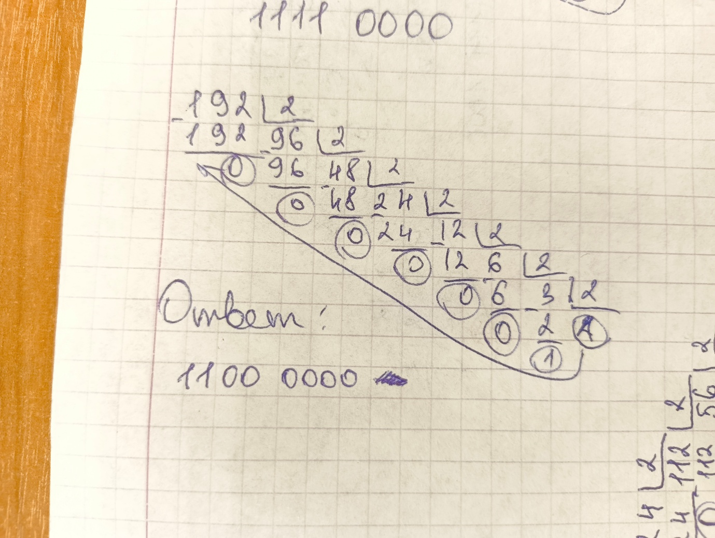

255.255.255.224 → 11111111.11111111.11111111.11100000 → /27
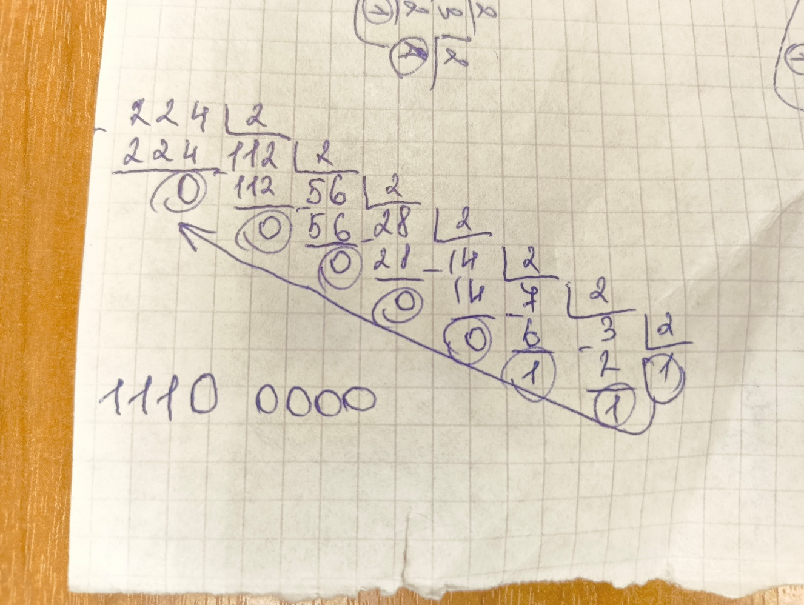

255.254.0.0 → 11111111.11111110.00000000.00000000 → /15
254 = 255 – 1 = 1111 1111 – 0000 0001 = 1111 1110

255.255.248.0 → 11111111.11111111.11111000.00000000 → /21
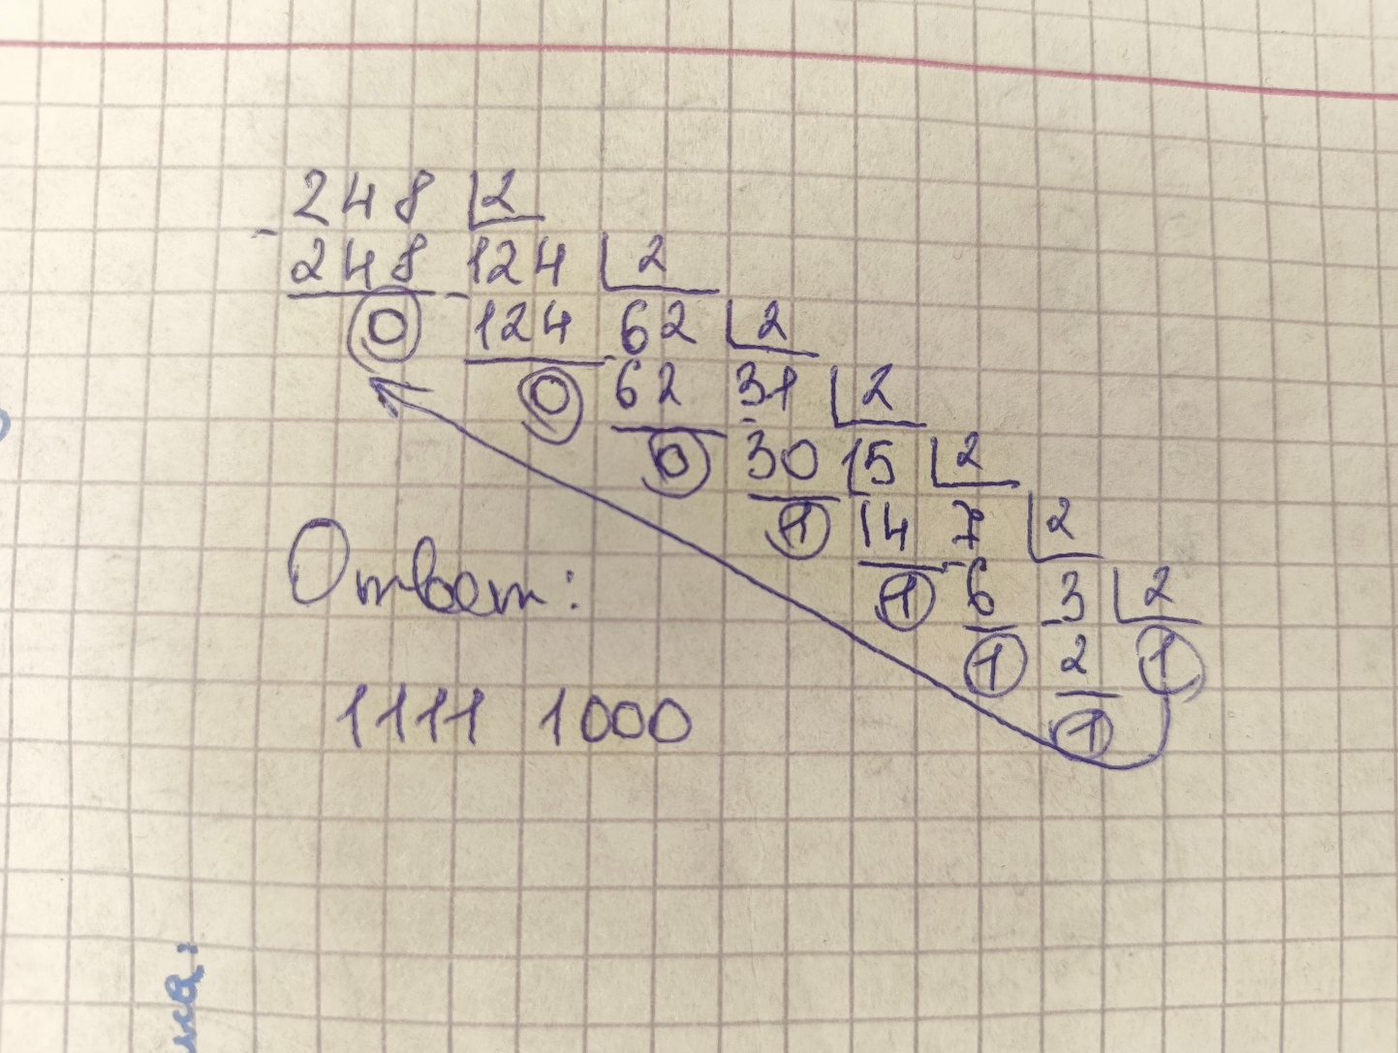

/30 → 11111111.11111111.11111111.11111100 → 255.255.255.252
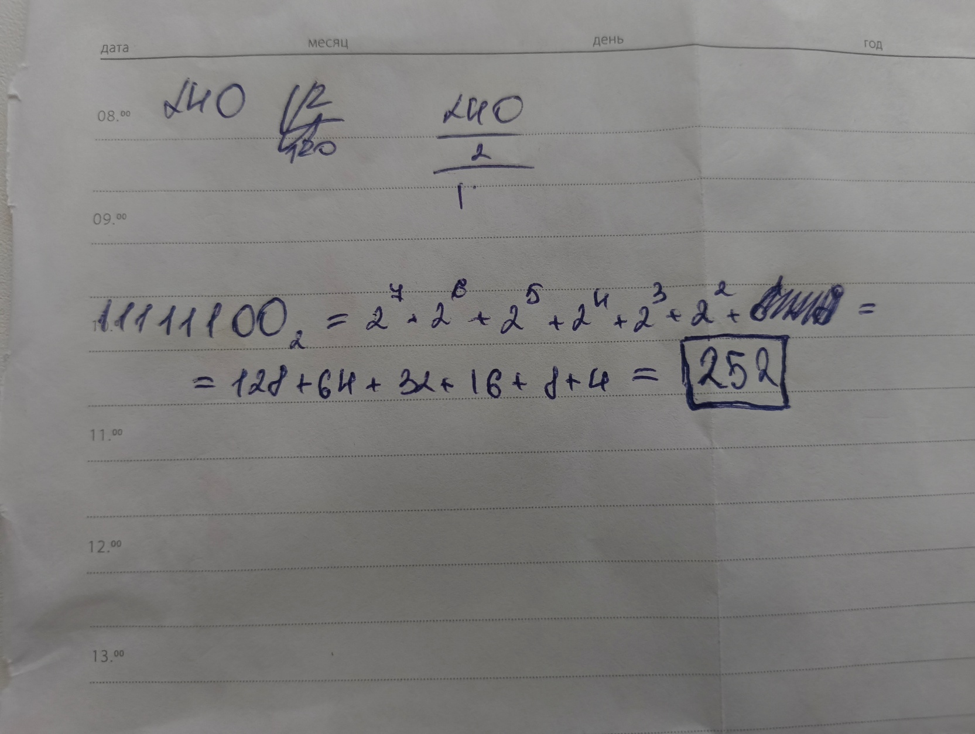

/25 → 11111111.11111111.11111111.10000000 → 255.255.255.128
128 = 2⁷ = 1000 0000

/22 → 11111111.11111100.00000000.00000000 → 255.255.252.0
252 = 255 – 3 = 1111 1111 – 0000 0011 = 1111 1100

- В данном задании необходимо определить следующее:
- Класс IP-адреса
- Число бит, используемых для адресации подсети
- Число бит, используемое для адресации хоста
- Маску подсети
- Номер подсети
- Широковещательный адрес для данной подсети.
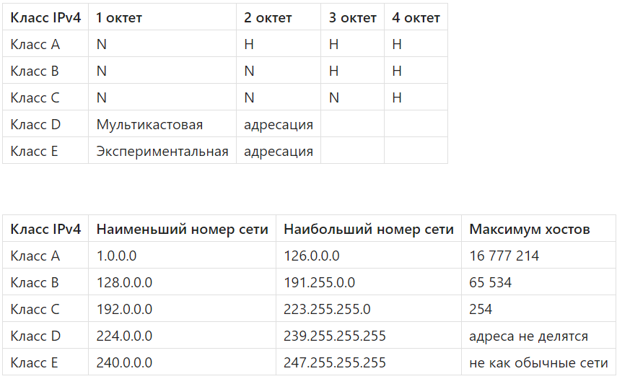

Широковещательный адрес – это последний адрес, предназначенный для передачи данных всем устройствам внутри сети, то есть все биты, отвечающие за адрес хоста, имеют значение 1.
Адрес сети – это номер сети, который показывает к какой сети принадлежит адресат, или первый адрес, где все биты, отвечающие за адрес хоста, имеют значение 0.
  - 10.55.44.3
Класс | Биты  сети | Биты  хоста | Маска | Номер подсети | Широковещательный
A | 8 бит | 24 бит | 255.0.0.0 (/8) | 10.0.0.0 | 10.255.255.255

Доступных хостов: 2²⁴ – 2 = 16 777 214.

  - 128.77.6.7
Класс | Биты  сети | Биты  хоста | Маска | Номер подсети | Широковещательный
B | 16 бит | 16 бит | 255.255.0.0 (/16) | 128.77.0.0 | 128.77.255.255

Доступных хостов: 2¹⁶ – 2 = 65 534.

  - 192.168.76.54
192.168.0.0-192.168.255.255 — это диапазон частных IP-адресов, зарезервированных для использования в локальных сетях. Маска подсети по умолчанию: 255.255.255.0 (/24). Они не маршрутизируются в публичном Интернете.
Класс | Биты  сети | Биты  хоста | Маска | Номер подсети | Широковещательный
C | 24 бит | 8 бит | 255.255.255.0 (/24) | 192.168.76.0 | 192.168.76.255

Доступных хостов: 2⁸ – 2 = 254.

  - 200.1.1.1
Класс | Биты  сети | Биты  хоста | Маска | Номер подсети | Широковещательный
C | 24 бит | 8 бит | 255.255.255.0 (/24) | 200.1.1.0 | 200.1.1.255

Доступных хостов: 2⁸ – 2 = 254.

- Найдите минимальный номер подсети и маску, удовлетворяющие следующим условиям:
- Сеть 10.0.0.0, необходимо 50 подсетей по 200 хостов на подсеть
10.0.0.0 → 00001010. 00000000.00000000.00000000
30 (2⁵– 2) < 50 подсетей < 62 (2⁶– 2)
Маска = 8 бит (базовая) + 6 бит (больше необходимого) = /14 = 255.252.0.0
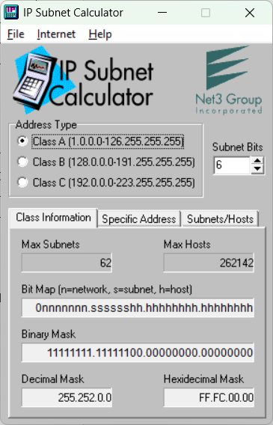

- Сеть 172.32.0.0, необходимо 125 подсетей по 125 хостов на подсеть
172.32.0.0 → 10101100.00100000. 00000000.00000000
62 (2⁵ – 2) < подсетей < 126 (2⁷ – 2)
Маска = 8 бит + 7 бит = /15 = 255.255.254.0
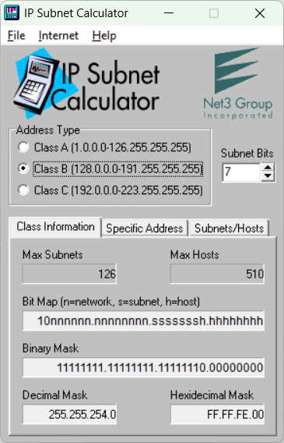

- Сеть 192.168.44.0, необходимо 15 подсетей по 6 хостов на подсеть
192.168.44.0 → 11000000.10101000.00101100. 00000000
14 (2⁴– 2) < 15 подсетей < 32 (2⁵– 2)
Маска = 8 бит + 5 бит = /13 = 255.255.255.248
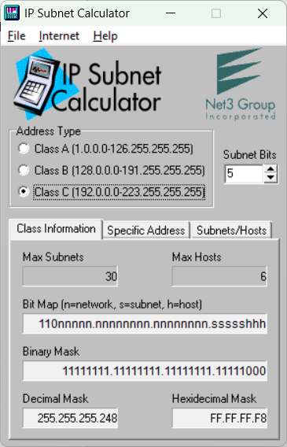

- Сеть 10.0.0.0, необходимо 300 подсетей по 500 хостов на подсеть
10.0.0.0 → 00001010. 00000000.00000000.00000000
254 (2⁸– 2) < 300 подсетей < 510 (2⁹– 2)
Маска = 8 бит + 9 бит = /17 = 255.255.128.0
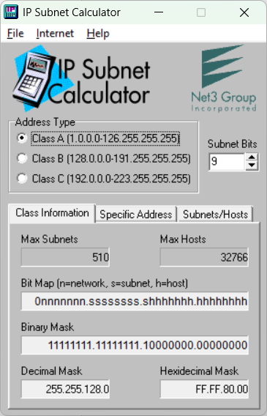

- Каждый должен нарисовать схему сети организации, которая содержит не менее 4 маршрутизаторов, и не менее 10 коммутаторов. К каждому коммутатору должен быть подключён по меньшей мере 1 компьютер. Коммутаторы должны соединяться избыточными линками (кабелями). Условные обозначения следующие:
- 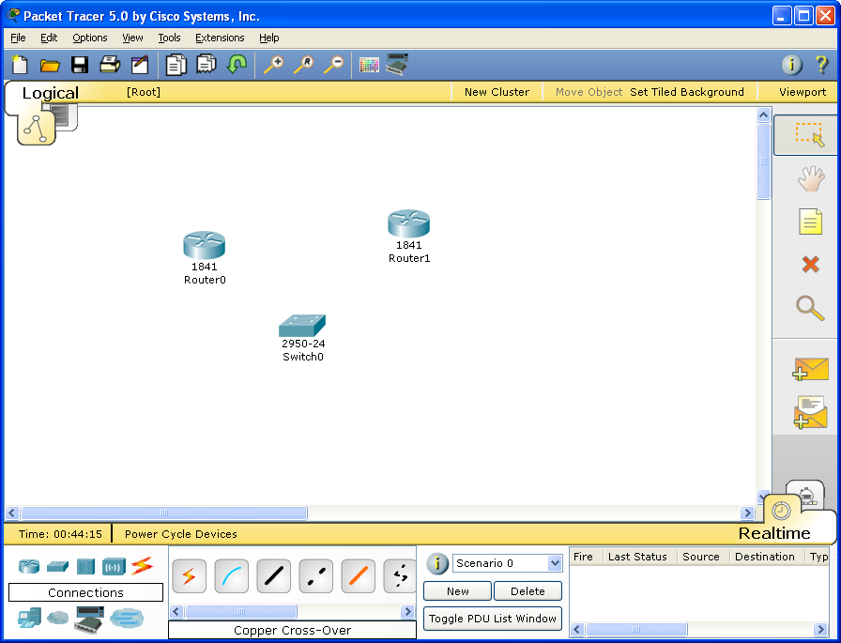 - маршрутизатор;
-  - коммутатор;
-  - прямой кабель;
-  - перекрёстный (кроссоверный) кабель;
- 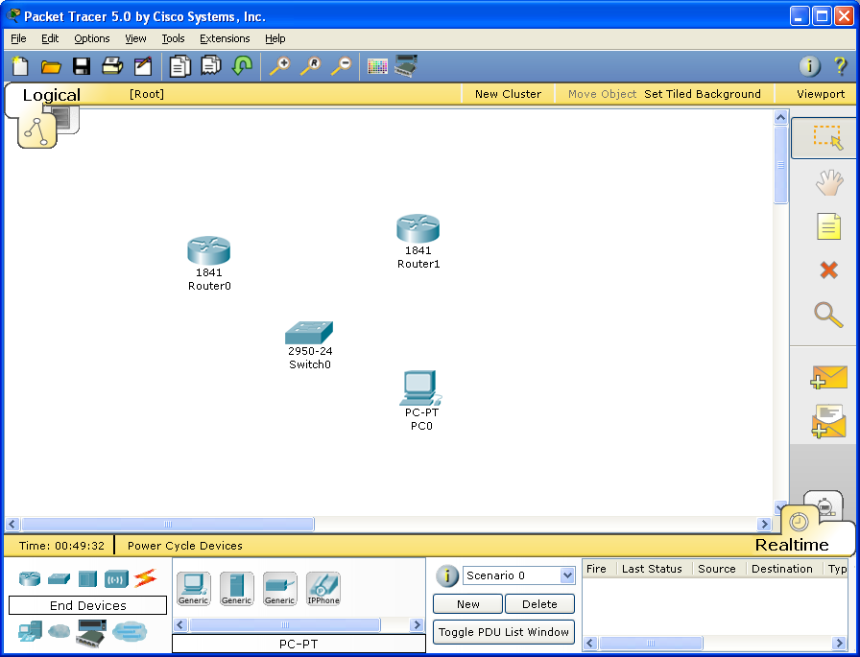 - клиентская машина.
Рисовать в программе Cisco Packet Tracer.

Прямой кабель (straight-through cable) в сетевых технологиях — это кабель, в котором последовательность проводки одинакова на обоих концах. Это создаёт прямую связь между соответствующими контактами на каждом конце, что обеспечивает бесшовную связь между устройствами с дополнительными ролями.
Используется для подключения разноимённых устройств в сети (которые функционируют на разных уровнях модели OSI), например:
- компьютер и коммутатор;
- маршрутизатор и концентратор;
- концентратор и сервер.
Важно: прямой кабель не предназначен для соединения однотипных устройств — для этого используется перекрёстный кабель (crossover)
Перекрёстный кабель (также кросс-кабель, от англ. crossover cable) — тип кабеля технологии Ethernet, который используется для прямого подключения устройств.
Чаще всего перекрёстный кабель применяют для соединения однотипных устройств (которые функционируют на одинаковых уровнях модели OSI), например, двух компьютеров или двух сетевых коммутаторов.
Суть: пары передачи (TX) и приёма (RX) меняются местами или пересекаются на одном конце кабеля. На одном конце кабеля используется стандарт обжима T568A (или T568B), на другом – стандарт обжима T568B (или T568A соответственно). Благодаря этому данные могут передаваться между двумя устройствами без помех от передач друг друга.
Некоторые преимущества использования перекрёстного кабеля: упрощённая настройка сети, увеличенная пропускная способность, возможность устранения неполадок и тестирования.
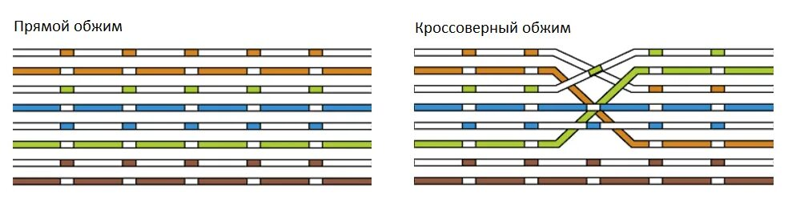
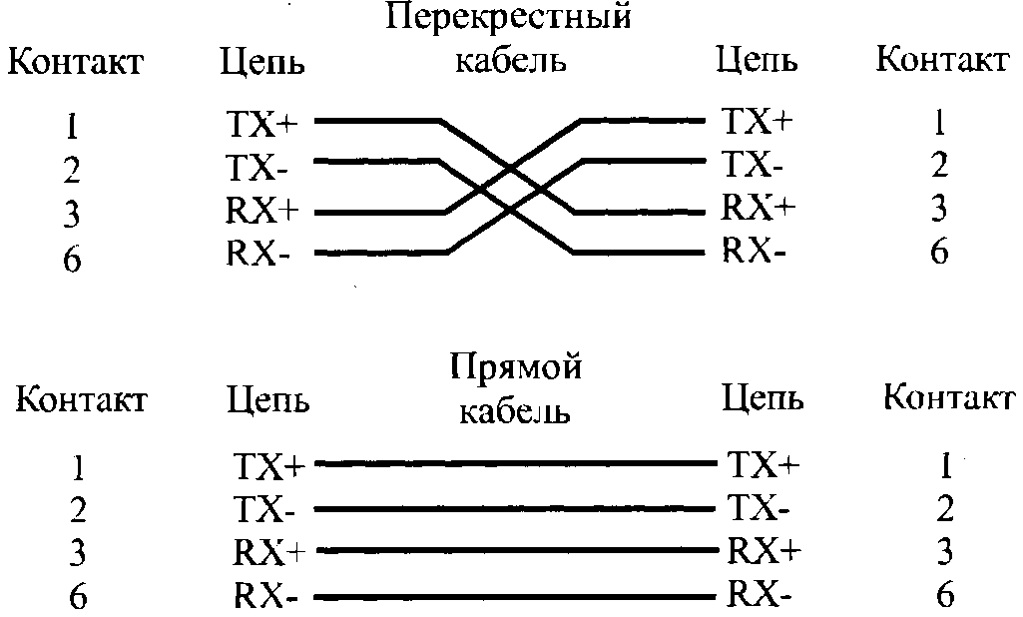
Рис. 1. Виды обжима

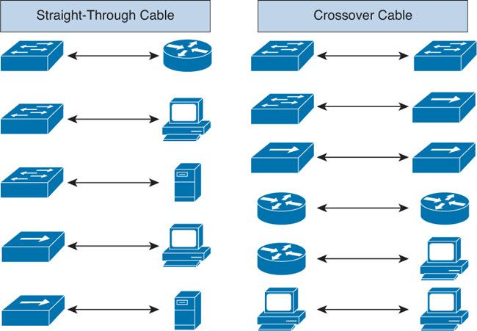
Рис. 2. Примеры использования прямого и перекрёстного кАбелей

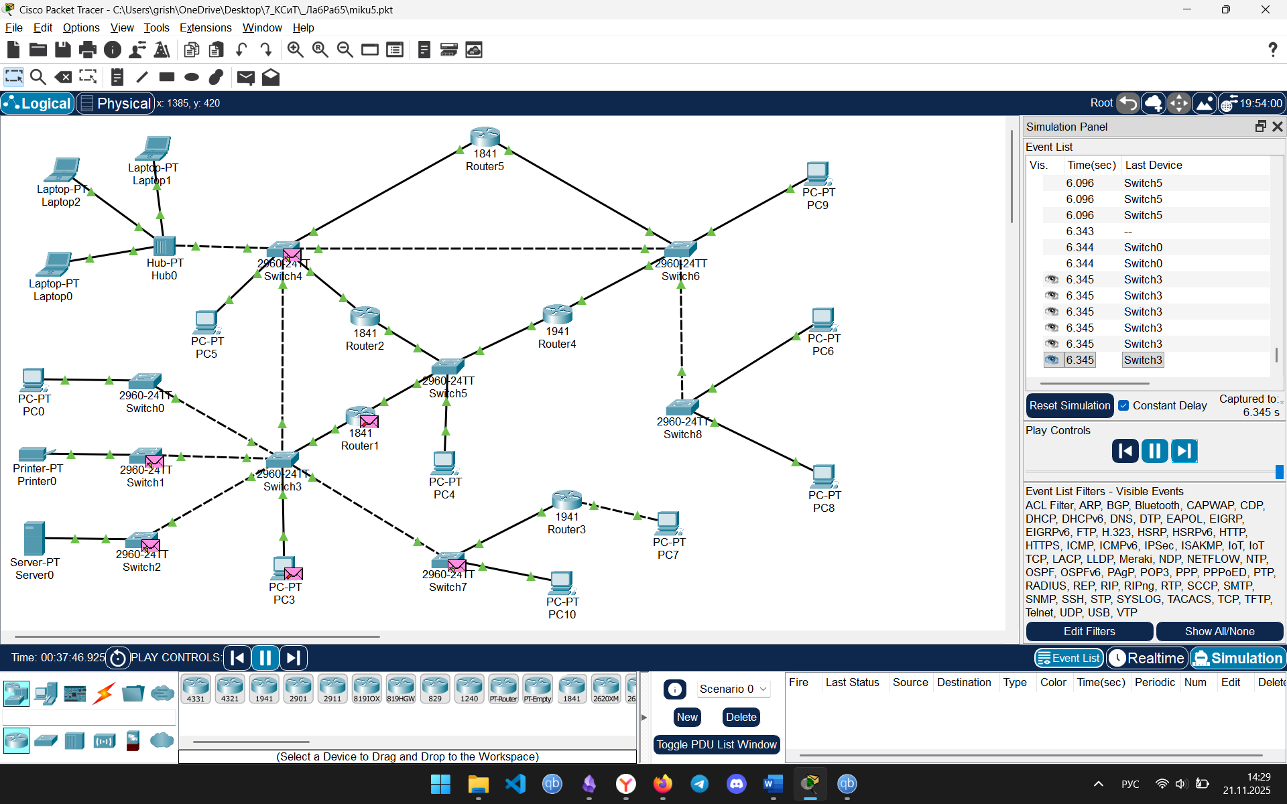
Рис. 3. Пример схемы сети организации в Cisco Packet Tracer

Описание работы в программе «Cisco Packet Tracer» не приводилось из соображений, что по заданию это не подразумевалось.

